ALMA - Practica 3
Selección de componentes, comparativas y guia de Altium

1. Alcance del diseño de alimentación
La arquitectura de alimentación de ALMA se plantea con una entrada DC externa proveniente de un adaptador certificado o fuente externa. Esta decisión evita incluir primario AC dentro de la PCB principal y concentra el diseño de la tarjeta en protección DC, distribución de potencia, carga de batería y regulación de subsistemas.
La columna circuito de aplicación se usa como referencia de captura esquemática: indica la figura o seccion del datasheet que debe replicarse o adaptarse en Altium para implementar correctamente cada chip. No se plantea como una imagen para insertar en el informe, sino como una guía técnica para construir el esquemático.
Bloque | Decision de diseno | Justificacion | Implementacion en Altium
Entrada de energia | Conector DC externo | Reduce complejidad de seguridad electrica, aislamiento y fabricacion de la PCB. | Conector, TVS DC, proteccion de corriente y capacitores bulk.
Proteccion de entrada | TVS + PPTC/eFuse | Cubre transitorios y fallas de corriente en el bus DC. | TVS cerca del conector; proteccion de corriente en serie con el rail.
Gestion de bateria | BQ25713 | Permite operación durante carga y monitoreo por I2C. | Capturar circuito tipico del datasheet con MOSFETs, shunts, NTC e inductor.
Distribucion interna | Reguladores dedicados por dominio | Separa audio, percepción, RF, iluminación y procesamiento para reducir ruido y caidas de tension. | Crear hojas por subsistema y nombrar rails de forma trazable.

2. Metodo de seleccion
Criterio | Aplicacion en la decision
Cumplimiento funcional | El componente debe cerrar un requisito real: potencia, audio, percepcion, GUI, conectividad, seguridad o procesamiento.
Riesgo de integracion | Se priorizan partes con datasheet claro, circuito de aplicacion, huella disponible o recursos EDA confiables.
Costo-efectividad | No siempre gana lo mas barato; se considera costo unitario, redisenos, pruebas, disponibilidad y complejidad de PCB.
Fabricabilidad PCB | Se revisa encapsulado, disipacion, vias termicas, pares diferenciales, RF, return path y rutas de alta corriente.
Disponibilidad ECAD | Se verifica si existe simbolo/footprint/3D importable para Altium o si debe crearse manualmente.

3. Comparativas por objetivo
Las siguientes matrices comparan opciones de un mismo objetivo funcional. La seleccion final se argumenta por desempeno, costo, riesgo y facilidad de implementacion en Altium.

Alimentacion, bateria y proteccion
Objetivo | Seleccion recomendada | Alternativa B | Alternativa C | Decision y justificacion
Entrada de energia | Entrada DC externa 12 V/5 A desde adaptador certificado | USB-C PD 20 V con controlador PD | AC-DC interno en PCB | Se selecciona entrada DC externa para reducir riesgo de seguridad, aislamiento y certificacion de red en la PCB principal.
Proteccion de entrada DC | TVS SMBJ15A + PPTC/eFuse | Solo PPTC | Sin proteccion | La proteccion combinada limita transitorios y fallas de corriente sin introducir componentes de red AC.
Power-path y carga | BQ25713RSNR | BQ25895 | TP4056 + boost | BQ25713 se justifica si ALMA debe operar mientras carga. Tiene NVDC/power-path, I2C y monitoreo de corriente/potencia.
Bateria | LiFePO4 26650 / IFR26650E | Li-ion 18650 | LiPo pouch | LiFePO4 sacrifica algo de densidad energetica, pero mejora seguridad termica y robustez mecanica para producto de mesa.

Regulacion por subsistema
Objetivo | Seleccion recomendada | Alternativa B | Alternativa C | Decision y justificacion
Rail de percepcion | TPS7A20/TPS7A2033 LDO low-noise | LDO generico | Buck directo | Se elige LDO low-noise porque los microfonos son sensibles a ruido de alimentacion; el consumo es bajo y la eficiencia no domina.
Rail de iluminacion | TPS62130A o buck 3 A equivalente | AP63203 buck 2 A | LDO desde 12 V | La iluminacion tiene picos de corriente. Un buck dedicado evita disipacion excesiva y separa ruido LED del audio/touch.
Rail de procesamiento | 5 V estable hacia Radxa CM3 | PMIC discreto para RK3566 | Reguladores discretos multiples | El SoM reduce riesgo: DDR, eMMC y secuenciamiento quedan resueltos dentro del modulo.
Rail Wi-Fi/BT | 3.3 V dedicado con bulk cercano | Compartir 3.3 V general | LDO desde 5 V | El modulo RF tiene picos en transmision. Un rail dedicado mejora estabilidad y reduce acople hacia audio.
Rail amplificador | PVDD separado + 3.3 V logica | Rail compartido | Convertidor dedicado por canal | Separar potencia de salida y logica limita ruido de clase D y mejora EMI sin elevar mucho el costo.

Percepcion, GUI e iluminacion
Objetivo | Seleccion recomendada | Alternativa B | Alternativa C | Decision y justificacion
Microfono digital | TDK T5838 PDM como recomendacion actual | ICS-52000 TDM descargable pero con alerta EOL | Microfono analogico electret | Se recomienda T5838 por estado en produccion y buen SNR. ICS-52000 solo debe usarse si el equipo acepta su riesgo de ciclo de vida.
Bus de audio | I2S/TDM/PDM desde RK3566/SoM | USB audio codec | Bridge externo | Usar perifericos del SoM reduce BOM y complejidad. Solo agregar puente si el SoM no soporta el arreglo elegido.
Pantalla | E43GB-I-MW800-CB / modulo MIPI DSI | RGB paralelo | HDMI interno | MIPI DSI reduce pines frente a RGB y es mas integrable en un producto compacto.
Touch | GT911/FT5426 por I2C o touch integrado en panel | Touch resistivo | USB touch | Touch capacitivo mejora experiencia de usuario; si viene integrado, la PCB solo necesita modelar el FPC.
LED de estado | LED SMD discreto | RGB direccionable WS2812 | Sin LED | LED discreto es barato y util para diagnostico basico de power, carga, microfono y conectividad.
Iluminacion RGB | LP5012 | PWM directo desde GPIO | WS2812 | LP5012 evita PWM ruidoso desde el SoC, maneja corriente por canal y se controla por I2C.
Botones fisicos | Omron/C&K tact switch | Botones capacitivos | Solo GUI | Mute y volumen fisicos dan control aun si la GUI o el software se bloquean.

Comunicaciones
Objetivo | Seleccion recomendada | Alternativa B | Alternativa C | Decision y justificacion
Wi-Fi | Murata Type 2AE | Chip RF discreto | Dongle USB | Modulo precertificado reduce riesgo RF, antena y certificacion. Mejor para un producto defendible en practica.
Bluetooth | Modulo combo Wi-Fi/BT | BLE dedicado nRF52 | Sin Bluetooth | El combo simplifica coexistencia, antena y espacio. BLE dedicado solo se justifica si el flujo de provisionamiento lo exige.

Amplificacion de audio
Objetivo | Seleccion recomendada | Alternativa B | Alternativa C | Decision y justificacion
Amplificador | TAS5805M | MAX98357A | TPA3116D2 + DAC | TAS5805M tiene entrada I2S, potencia suficiente y circuito de aplicacion claro. Reduce necesidad de DAC analogico.
Filtro de salida | Ferrite bead / LC segun guia TI | Sin filtro | Filtro LC sobredimensionado | El filtro se dimensiona por PVDD, parlante y EMI. Con PVDD bajo puede bastar ferrita segun el datasheet.
DAC/codec | DNP opcional | PCM5102A | TLV320AIC3104 | No se requiere DAC si se usa TAS5805M por I2S. Se deja opcion solo si aparece salida analogica auxiliar.

Procesamiento y memoria
Objetivo | Seleccion recomendada | Alternativa B | Alternativa C | Decision y justificacion
Plataforma | Radxa CM3 / RK3566 SoM | Raspberry Pi CM4 | RK3566 discreto | Radxa CM3 equilibra costo, interfaces y menor riesgo. Discreto reduce costo a volumen pero aumenta complejidad de PCB.
RAM | LPDDR4 integrada 2-4 GB | 1 GB minimo | 8 GB | 2-4 GB da margen para Linux, GUI y servicios de audio sin cambiar la PCB.
Almacenamiento | eMMC 32 GB integrada | microSD | SPI NOR + red | eMMC es mas confiable que microSD como almacenamiento principal. microSD queda para debug/recuperacion.

4. Seleccion final para BoM y Altium
Esta tabla consolida los componentes que se deben llevar al BoM y al esquematico. Incluye estado ECAD online y circuito de aplicacion recomendado para capturar el montaje en Altium.
Bloque | Componente / MPN | Especificacion clave | ECAD / libreria encontrada | Circuito de aplicacion para Altium
Entrada de energia | Conector DC externo | 12 V recomendado, corriente segun presupuesto final | No aplica IC | Conector + TVS + proteccion corriente + capacitores bulk.
Proteccion DC | SMBJ15A | TVS 600 W, VRWM 15 V, DO-214AA | Ultra Librarian / huella SMB generica | Colocar entre +VIN y GND cerca del conector.
Proteccion corriente | MF-R110-2 o eFuse | PPTC o eFuse segun corriente real | SnapMagic para MF-R110-2, pero revisar huella | Serie con rail protegido; revisar Ihold/Itrip.
Power-path bateria | BQ25713RSNR | WQFN-32 RSN, NVDC buck-boost charger | Component Search Engine / Ultra Librarian variante BQ25713BRSNT | Datasheet TI, seccion 10.2, Figure 10-1.
Bateria | IFR26650E LiFePO4 | Celda 26650, 3.2 V nominal | Modelar con conector/holder real | Conector polarizado, NTC y ruta alta corriente.
LDO percepcion | TPS7A2033PDBVR | SOT-23-5 DBV, 3.3 V, low-noise | SnapMagic | TPS7A20 Figure 7-4: IN, OUT, EN, GND, 1 uF entrada/salida.
Buck 3 A | TPS62130ARGTR | VQFN-16 RGT, 3 A | Ultra Librarian / SnapMagic para TPS62130RGTR | TPS62130A Figure 9-1 con inductor, Cin/Cout, FB y SS/TR.
Amplificador | TAS5805MPWP | HTSSOP/TSSOP-28 PowerPAD | Mouser ECAD / Ultra Librarian / MPS | TAS5805M Figure 8-1: 2.0 Stereo BTL con filtro ferrita/LC.
Driver RGB | LP5012RUKR | WQFN-20 RUK, 12 canales I2C | Component Search Engine | LP5012 Figure 9-1: VCC, VCAP, IREF, ADDR, I2C y OUTx.
Microfono | T5838 recomendado / ICS-52000 provisional | PDM T5838 en produccion; ICS TDM con alerta EOL | ICS-52000 en SnapMagic; T5838 revisar/crear si no aparece | Usar datasheet y app notes de montaje MEMS; respetar puerto acustico.
Pantalla | E43GB-I-MW800-CB | MIPI DSI 800x480 | No se encontro Altium directo | Crear modulo por conector FPC exacto y señales DSI/backlight.
Touch | GT911/FT5426 | I2C Fast Mode, INT/RST | EasyEDA/JLC para GT911; Altium directo no confirmado | Si viene en panel, modelar FPC; si IC suelto, crear desde datasheet.
Wi-Fi/BT | Murata Type 2AE LBEE5PK2AE | Wi-Fi 5 + BT 5.2, SDIO/USB/UART | Murata DXF footprint + app note | Crear huella desde DXF y seguir keepout/matching RF.
SoM | Radxa CM3 | RK3566, LPDDR4, eMMC opcional | Radxa schematic/pinout/CAD, no IntLib directo confirmado | Crear simbolo de modulo y huella de conectores B2B.

Bloque | Componente / MPN | Especificacion clave | ECAD / libreria encontrada | Circuito de aplicacion para Altium | Links
Entrada de energia | Conector DC externo | 12 V recomendado, corriente segun presupuesto final | No aplica IC | Conector + TVS + proteccion corriente + capacitores bulk. | https://www.snapeda.com/parts/PJ-002A/CUI%20Devices/view-part/ .->> conector  se utiliza un ac – dc  se encuentra en atium
Proteccion DC | SMBJ15A | TVS 600 W, VRWM 15 V, DO-214AA | Ultra Librarian / huella SMB generica | Colocar entre +VIN y GND cerca del conector. | SE ENCEUNTRA EN ALTIUM
Proteccion corriente | MF-R110-2 o eFuse | PPTC o eFuse segun corriente real | SnapMagic para MF-R110-2, pero revisar huella | Serie con rail protegido; revisar Ihold/Itrip. | https://app.ultralibrarian.com/details/35d57b2e-1794-11ed-b159-0a34d6323d74/Bourns-Electronics/MF-RX110-72-0
Power-path bateria | BQ25713RSNR | WQFN-32 RSN, NVDC buck-boost charger | Component Search Engine / Ultra Librarian variante BQ25713BRSNT | Datasheet TI, seccion 10.2, Figure 10-1. | SE ENCUENTRA EN ALTIUM
Bateria | IFR26650E LiFePO4 | Celda 26650, 3.2 V nominal | Modelar con conector/holder real | Conector polarizado, NTC y ruta alta corriente. | https://www.snapeda.com/parts/43650-0200/Molex/view-part/
LDO percepcion | TPS7A2033PDBVR | SOT-23-5 DBV, 3.3 V, low-noise | SnapMagic | TPS7A20 Figure 7-4: IN, OUT, EN, GND, 1 uF entrada/salida. | SE ENCUENTRA EN ALTIUM
Buck 3 A | TPS62130ARGTR | VQFN-16 RGT, 3 A | Ultra Librarian / SnapMagic para TPS62130RGTR | TPS62130A Figure 9-1 con inductor, Cin/Cout, FB y SS/TR. | SE ENCUENTRA EN ALTIUM
Amplificador | TAS5805MPWP | HTSSOP/TSSOP-28 PowerPAD | Mouser ECAD / Ultra Librarian / MPS | TAS5805M Figure 8-1: 2.0 Stereo BTL con filtro ferrita/LC. | https://www.snapeda.com/parts/TAS5805MPWPR/Texas%20Instruments/view-part/
Driver RGB | LP5012RUKR | WQFN-20 RUK, 12 canales I2C | Component Search Engine | LP5012 Figure 9-1: VCC, VCAP, IREF, ADDR, I2C y OUTx. | SE ENCUENTRA EN ALTIUM
Microfono | T5838 recomendado / ICS-52000 provisional | PDM T5838 en produccion; ICS TDM con alerta EOL | ICS-52000 en SnapMagic; T5838 revisar/crear si no aparece | Usar datasheet y app notes de montaje MEMS; respetar puerto acustico. | https://www.snapeda.com/parts/T5838/TDK%20InvenSense/view-part/
Pantalla | E43GB-I-MW800-CB | MIPI DSI 800x480 | No se encontro Altium directo | Crear modulo por conector FPC exacto y señales DSI/backlight. | https://www.snapeda.com/parts/FH12-40S-0.5SH(55)/Hirose/view-part/  FH12-20S-0.5SH(55)  FH12-8S-0.5SH(55)
Touch | GT911/FT5426 | I2C Fast Mode, INT/RST | EasyEDA/JLC para GT911; Altium directo no confirmado | Si viene en panel, modelar FPC; si IC suelto, crear desde datasheet.  Requiere una línea de Interrupt (INT) y Reset dedicada. Asegúrate de pasarlas por el traductor de niveles si el GPIO del CM3 no es tolerante a 3.3V | Viene incluido en la pantalla
Wi-Fi/BT | Murata Type 2AE LBEE5PK2AE | Wi-Fi 5 + BT 5.2, SDIO/USB/UART | Murata DXF footprint + app note | Crear huella desde DXF y seguir keepout/matching RF. | https://app.ultralibrarian.com/details/8894d4ca-ba4e-11ee-8cb3-0ae0a3b49db5/Murata/LBEE5PK2BC-771?open=backlink  Sin 3d y elegir la antena
SoM | VIM 4 o Radxa CM3 | RK3566, LPDDR4, eMMC opcional | Radxa schematic/pinout/CAD, no IntLib directo confirmed | Crear simbolo de modulo y huella de conectores B2B. | https://www.snapeda.com/parts/RK3566/Fuzhou%20Rockchip%20Electronics%20Co/view-part/
Nivelador de Voltaje | TXB0104 (Level Shifter) | Interoperabilidad (CM3 vs Sensores): Es el componente puente obligatorio para traducir la lógica de 1.8V del Radxa CM3 a los 3.3V que definiste para tus sensores y drivers LED.  no adpto para buses de alta potencia, solo comunicación |  |  | https://www.snapeda.com/parts/TXB0104RUTR/Texas%20Instruments/view-part/  O esta en altium

5. Checklist de importacion ECAD
Prioridad | Componentes | Fuente mas util | Nivel | Chequeo obligatorio antes de usar
1 | TAS5805MPWP, LP5012RUKR, TPS7A2033PDBVR, SMBJ15A | Mouser ECAD, Component Search Engine, SnapMagic, Ultra Librarian | Alta | Verificar MPN exacto, package, pad numbering, thermal pad y modelo 3D.
2 | BQ25713RSNR, TPS62130ARGTR | Component Search Engine / Ultra Librarian / SnapMagic | Media | Revisar variante exacta. No usar BQ25713BRSNT o TPS62130RGTR como base sin comparar pinout/package.
3 | Murata Type 2AE, Radxa CM3 | Fabricante: DXF, schematic, pinout, CAD | Media | Crear/adaptar simbolo y huella en Altium desde recursos oficiales.
4 | GT911/FT5426, E43GB-I-MW800-CB | Datasheet/panel/conector FPC | Baja | Modelar como conector o crear componente desde datasheet. La huella real depende del FPC/conector seleccionado.
5 | ICS-52000 | SnapMagic tiene modelo, pero Mouser reporta EOL | Media | Usar solo si el equipo acepta riesgo de ciclo de vida; mejor evaluar T5838 u otro PDM en produccion.

6. Guia para construir el circuito de aplicacion en Altium
Componente | Que copiar/adaptar del datasheet | Puntos criticos de captura esquematica
TAS5805M | Figure 8-1, 2.0 Stereo BTL System Application con filtro de ferrita/LC. | PVDD, DVDD, AVDD, bootstrap, I2S, I2C, PDN, ADR/FAULT, filtro salida, parlantes y GND de potencia.
BQ25713 | Seccion 10.2, Figure 10-1 Application Diagram. | MOSFETs externos, inductor, shunts, capacitores de entrada/sistema/bateria, NTC, I2C y PROCHOT si aplica.
TPS62130A | Figure 9-1, 3-A Step-Down Converter. | PVIN/AVIN, SW, inductor, Cin/Cout, FB, SS/TR, FSW, PG y separacion AGND/PGND.
TPS7A20 | Figure 7-4, Typical Application. | IN, OUT, EN, GND, capacitor de entrada y salida de 1 uF como minimo cerca del IC.
LP5012 | Figure 9-1, Driving Dual LP5012 Application Example. | VCC, VCAP 1 uF, RIREF, ADDR0/ADDR1, SDA/SCL, EN y salidas OUTx.
Murata Type 2AE | Hardware application note y DXF de footprint. | SDIO/USB, UART BT, power pins, enable lines, antena, RF keepout y matching network.
Radxa CM3 | Schematic/pinout oficial del IO Board. | Conectores B2B, 5 V input, GND, I2S, I2C, MIPI/eDP/USB/GPIO y senales de enable/reset.
MEMS microfono | Datasheet y app notes de montaje MEMS. | Puerto acustico, orientacion, desacople local, clock/data, separacion simetrica y limpieza de alimentacion.

7. Riesgos y decisiones pendientes
Riesgo | Impacto | Decision recomendada
Microfono ICS-52000 con alerta EOL | Puede afectar disponibilidad y BoM a volumen. | Migrar a TDK T5838 PDM u otro MEMS en produccion si el SoM soporta PDM o si se agrega interfaz adecuada.
Radxa CM3 como modulo | No hay IntLib directo confirmado; requiere modelar conectores y pinout. | Crear simbolo de modulo y validar pin mapping con schematic oficial antes de rutear.
Pantalla/touch | La huella no es del panel completo, sino del conector FPC elegido. | Definir conector FPC exacto antes de cerrar esquematico y PCB.
BQ25713 | Circuito complejo de potencia; error de layout puede impedir carga estable. | Copiar aplicacion de datasheet/EVM y revisar capacitores minimos, shunts y lazos de potencia.
RF Wi-Fi/BT | Mala huella o keepout reduce alcance y certificacion. | Usar modulo precertificado y seguir app note Murata al pie de la letra.

8. Fuentes consultadas
Componente | Fuente principal
TAS5805M | TI datasheet SLASEH5D: https://www.ti.com/lit/ds/symlink/tas5805m.pdf
BQ25713 | TI datasheet SLUSD83C: https://www.ti.com/lit/gpn/BQ25713
TPS62130A | TI datasheet: https://www.ti.com/lit/gpn/tps62130a
TPS7A20 | TI datasheet: https://www.ti.com/lit/ds/symlink/tps7a20.pdf
LP5012 | TI datasheet: https://www.ti.com/lit/ds/symlink/lp5012.pdf
T5838 | TDK InvenSense product page: https://www.invensense.tdk.com/products/digital/t5838
ICS-52000 | SnapMagic/Mouser availability and EOL note: https://www.mouser.com/ProductDetail/TDK-InvenSense/ICS-52000
Murata Type 2AE | Murata product/resources: https://www.murata.com/products/connectivitymodule/wi-fi-bluetooth/overview/lineup/type2ae
Radxa CM3 | Radxa product/resources: https://radxa.com/products/cm/cm3/
ECAD models | Component Search Engine, SnapMagic Search, Ultra Librarian, Mouser ECAD and Altium Manufacturer Part Search.

Anexo A. Imagenes de circuitos de aplicacion
Las siguientes imagenes son recortes de los esquematicos o circuitos de referencia indicados por el fabricante. Se incluyen como apoyo para capturar el circuito en Altium; los valores deben verificarse contra el datasheet completo, el encapsulado final y las condiciones reales de alimentacion, carga y layout de ALMA.

TAS5805M - amplificador clase D
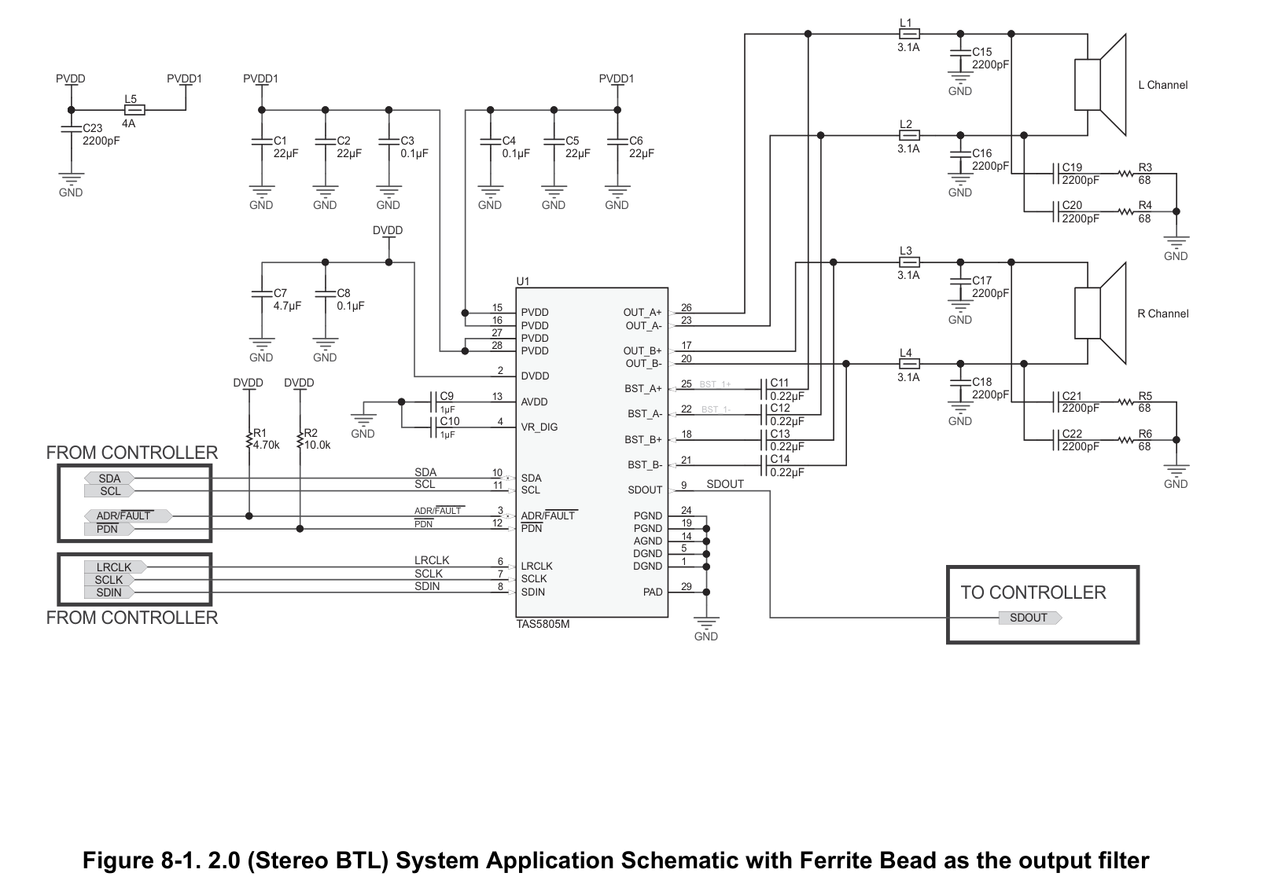
Circuito de aplicacion 2.0 Stereo BTL con filtro de ferrita. Fuente: TI TAS5805M, Figure 8-1.
Fuente: https://www.ti.com/lit/ds/symlink/tas5805m.pdf

BQ25713 - cargador buck-boost con power-path
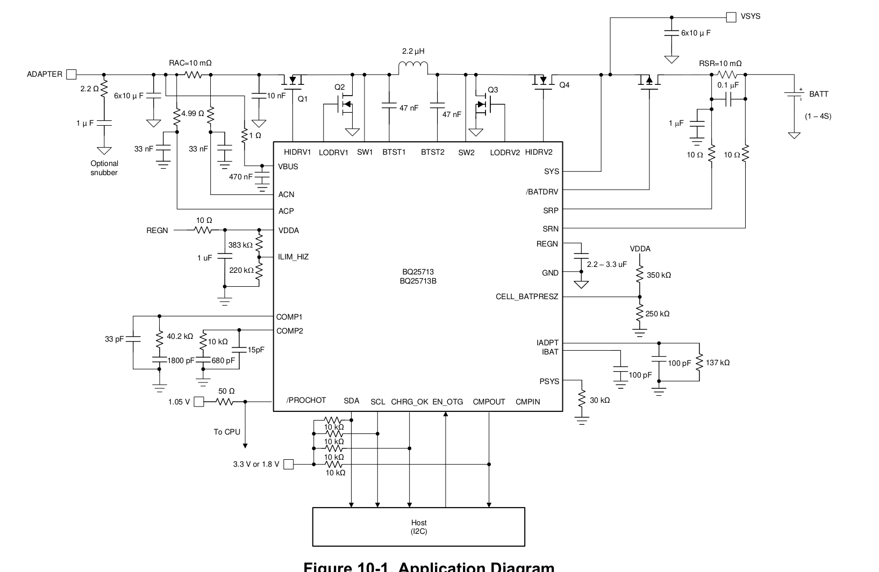
Application Diagram para gestion de bateria, sistema y adaptador. Fuente: TI BQ25713, Figure 10-1.
Fuente: https://www.ti.com/lit/ds/symlink/bq25713.pdf

TPS62130A - regulador buck 3 A
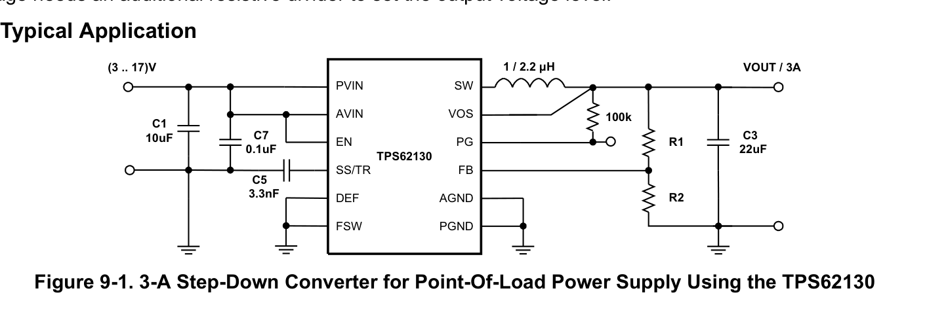
Convertidor step-down de 3 A para rail de subsistema. Fuente: TI TPS62130A, Figure 9-1.
Fuente: https://www.ti.com/lit/ds/symlink/tps62130a.pdf

TPS7A20 - LDO low-noise
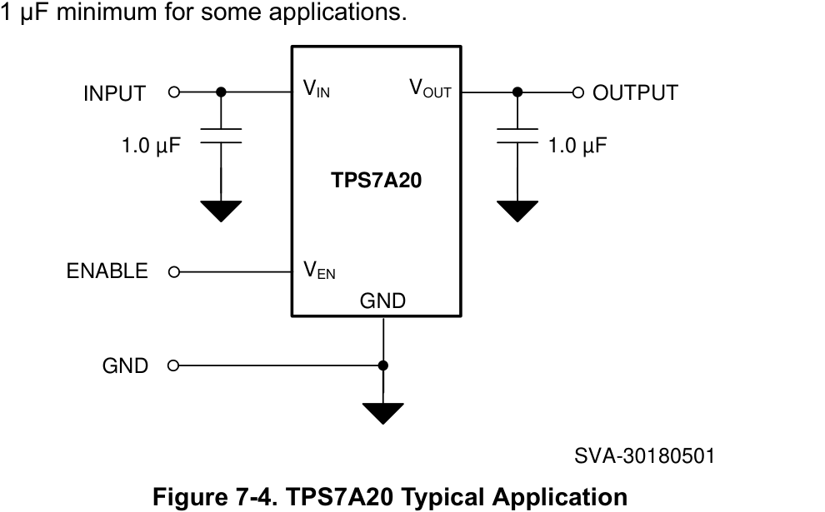
Aplicacion tipica con capacitores de entrada/salida. Fuente: TI TPS7A20, Figure 7-4.
Fuente: https://www.ti.com/lit/ds/symlink/tps7a20.pdf

LP5012 - driver RGB por I2C
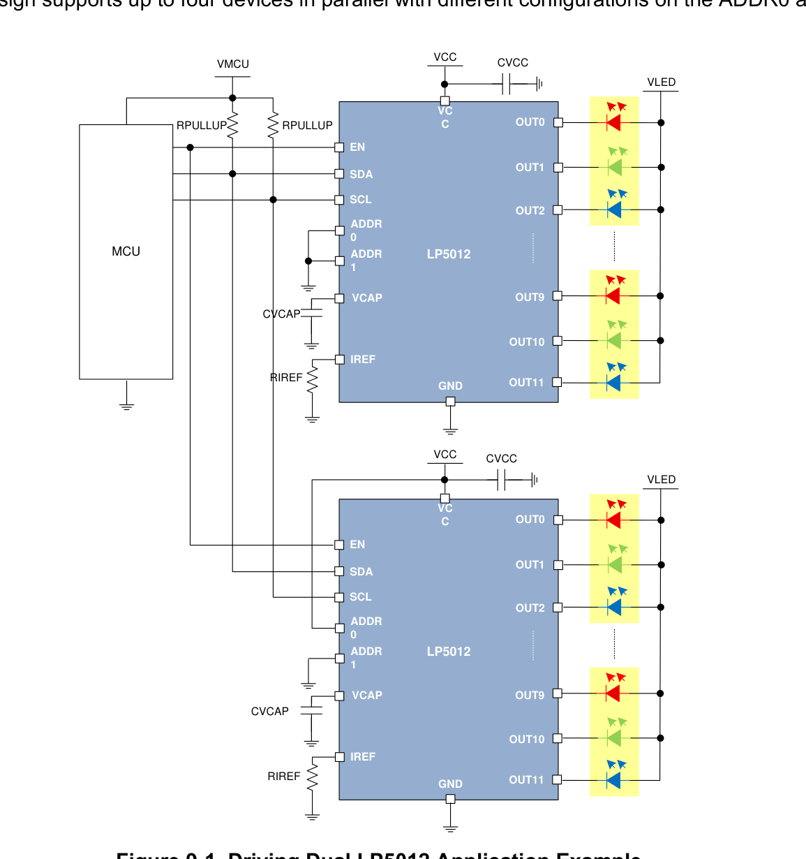
Ejemplo de aplicacion con dos LP5012. Para ALMA puede usarse un solo LP5012 si bastan los canales. Fuente: TI LP5012, Figure 9-1.
Fuente: https://www.ti.com/lit/ds/symlink/lp5012.pdf

T5838 - microfonos MEMS PDM
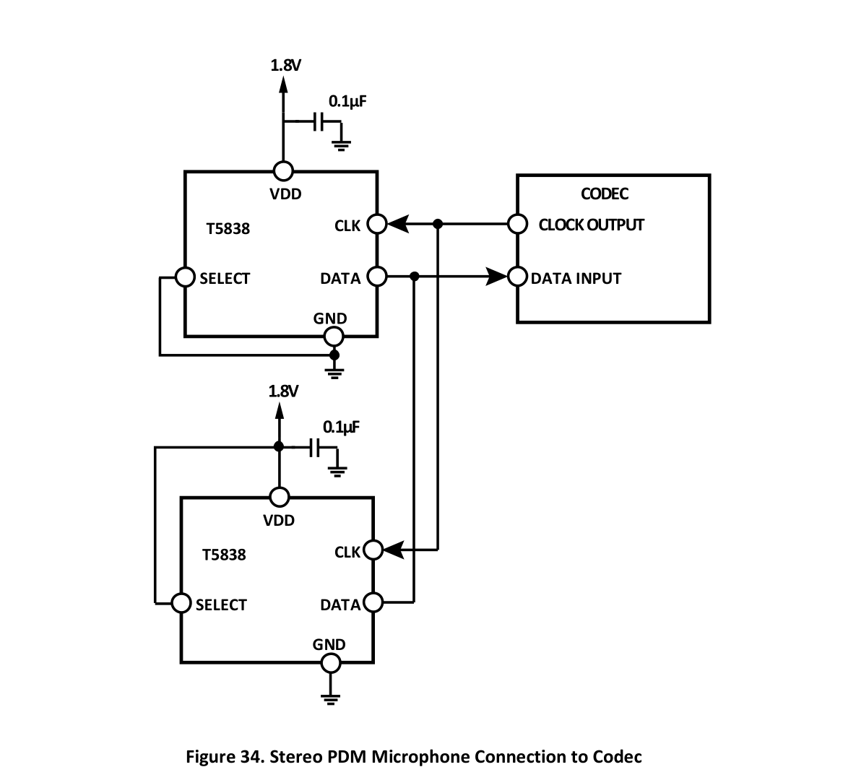
Conexion estereo PDM de dos microfonos al codec/controlador. Fuente: TDK T5838, Figure 34.
Fuente: https://d17t6iyxenbwp1.cloudfront.net/s3fs-public/2026-01/DS-000383-T5838-Datasheet-v1.2.pdf

Murata Type 2AE - modulo Wi-Fi/Bluetooth
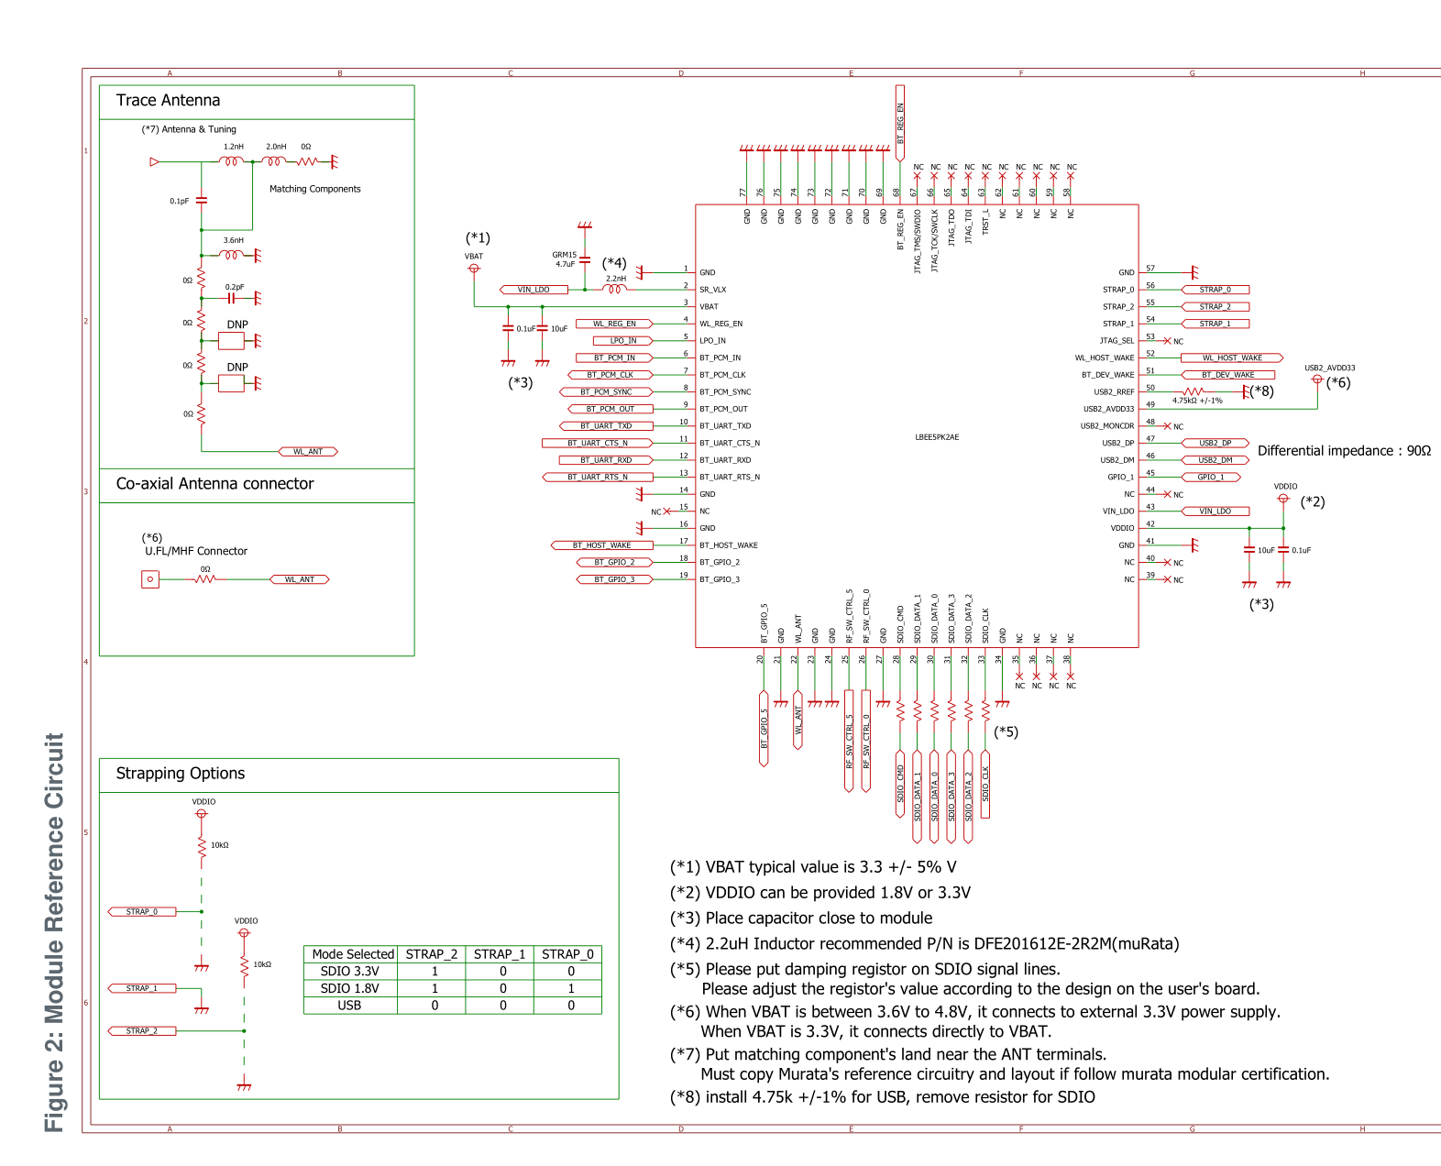
Circuito de referencia del modulo con alimentacion, SDIO/USB, UART y RF. Fuente: Murata Type 2AE Hardware Application Note, Figure 2.
Fuente: https://www.murata.com/-/media/webrenewal/products/connectivitymodule/asset/pub/rfm/data/type2ae/type2ae-hw-application-note.ashx?cvid=20220628040440000000&la=en

Radxa CM3 / RK3566 - referencia de integracion del SoM
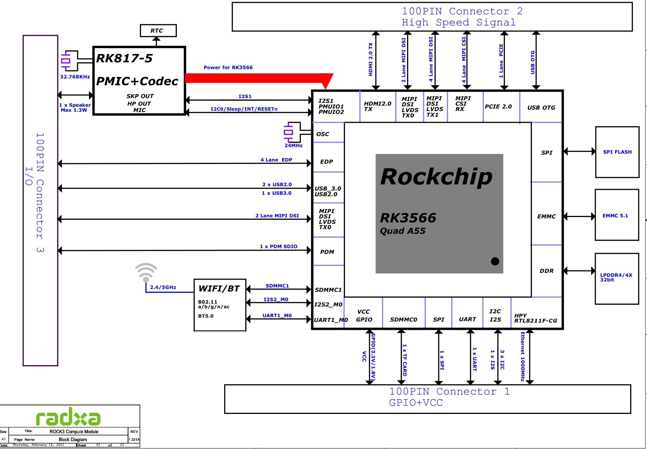
Diagrama de bloques del modulo y sus interfaces principales. Fuente: Radxa CM3 V1.322 Schematic, Block Diagram.
Fuente: https://dl.radxa.com/cm3/docs/v1.322/radxa_cm3_v1.322_schematic.pdf

Componentes sin circuito tipico de IC
Algunos elementos del BoM no tienen una figura de aplicacion como un circuito integrado activo. En esos casos, la implementacion en Altium depende de la huella, el conector o la conexion de proteccion definida por el diseno.
Elemento | Por que no hay figura unica | Implementacion en Altium
Conector DC de entrada | No tiene circuito de aplicacion de chip. | Se dibuja como conector + TVS + proteccion de corriente + capacitores bulk.
SMBJ15A / TVS DC | La aplicacion es una conexion directa de proteccion. | Ubicar entre +VIN y GND cerca del conector, con retorno corto a plano GND.
PPTC / eFuse | No requiere figura compleja de fabricante si es PPTC. | Colocar en serie con el rail protegido y dimensionar Ihold/Itrip segun consumo real.
Bateria LiFePO4 | No es IC; depende del holder/conector y proteccion mecanica. | Modelar con conector polarizado, NTC si aplica y ruta de alta corriente.
Pantalla MIPI / touch integrado | La figura depende del modulo y del conector FPC final. | Crear simbolo del modulo/conector y llevar MIPI DSI, I2C touch, reset, enable y backlight.
LEDs y botones | Son componentes discretos con circuitos directos. | LED con resistencia limitadora; boton con pull-up/pull-down, debounce y ESD si es accesible.

